网上竞价系统使用指南
说明：本手册中如出现部分机构或企业名称，仅为演示说明使用。
建议：网上投标建议使用IE5.5 以上版本的浏览器
- 用户登录
1、供应商首先应到省药招办购买招标文件，同时领取药招办发放的网上采购登录用户及密码。
2、登录“山西药械集中竞价采购网”，网址为http://www.sxyxcg.com。在首页找到如下图所示的登录位置。
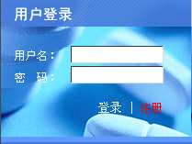
3、在登录位置输入领取的登录用户及密码，点击“登录”按钮，即可进入供应商网上竞价系统。
（注：每家供应商无论购买多少本招标文件，只可领取一个登录帐号）
- 基本信息维护
用户第一次登录系统后将显示如下界面：
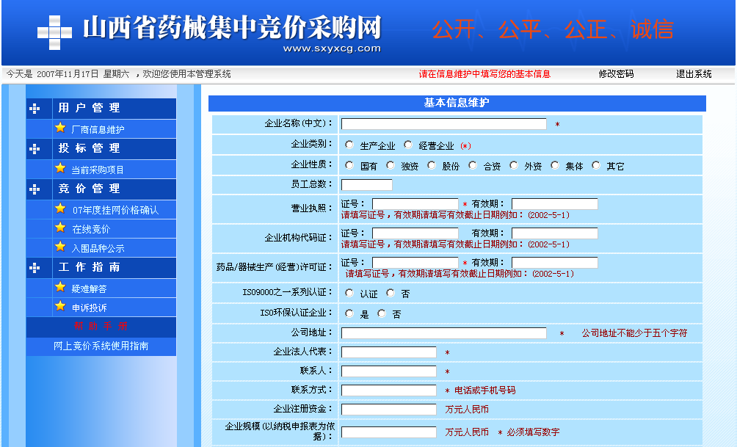
1．供应商应先修改自己的登录密码 ，点击下图所示处的“修改密码”，
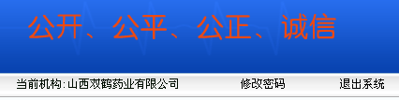
将弹出如下窗口：
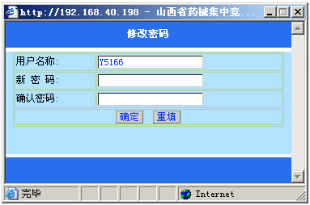
输入新密码及确认密码后点击“确定”即可完成密码修改。

2．请供应商录入自己公司的基本信息，带“*”号的为必填项，部分填写项目必须输入足够长度的信息，填写完毕后点击“保存”按钮进行保存。保存成功后会弹出如下提示信息，并跳转到采购项目列表页面。
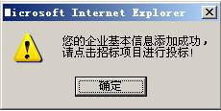
- 在线投标
点击左侧导航部分“投标管理”中的“当前采购项目”，进入采购项目列表页面：
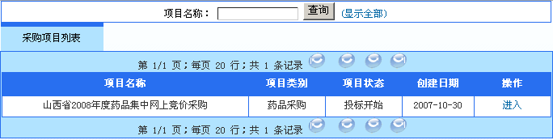

1．新建竞价项目
点击右侧的“进入”进入到“竞价项目列表页面”，第一次进入会提示新建竞价项目，如下图所示：

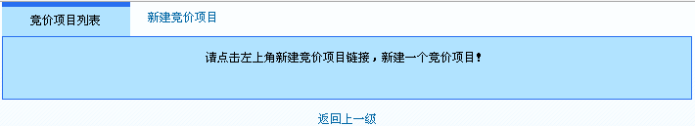
点击“新建竞价项目”，弹出如下窗体。
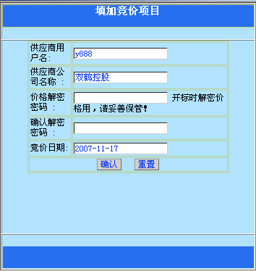
输入价格解密密码，确认解密密码，点击“确认”即可完成项目新建，新建项目成功后系统会显示如下内容：
`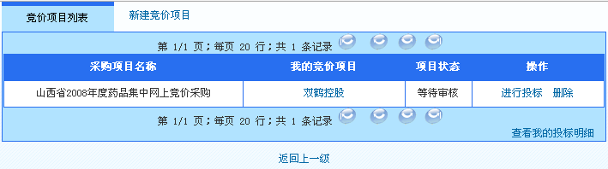
（竞价项目列表页面）
新建的竞价项目需药招办工作人员进行审核，因此项目状态为“等待审核”，审核通过后项目状态将变为“已通过”，未通过审核的项目状态为“不通过”。未通过审核的竞价项目下所有投标品种将按废标进行处理。

2．在线投标

点击“进行投标”进入“医疗药品列表”页面，
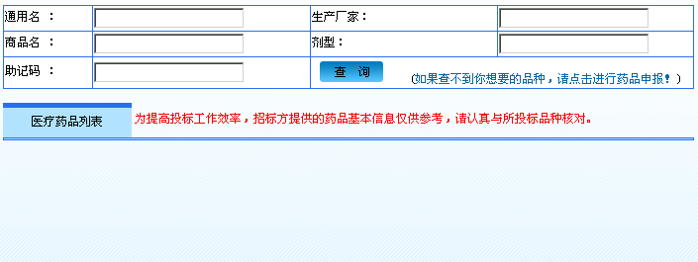
请参考招标文件中所列入采购范围的药品通用名称进行品种查询。在上图所示查询条件中输入任意一种或多种条件进行查询。查询出的药品品种将显示在下方列表中。例如：在助记码文本框处输入“gmt”，系统则将通用名中包含“gmt”的所有药品品种全部列出。
（注：助记码即药品通用名中每个汉字的拼音首字母组成的字符串，在通用名存在多音字的情况下也会有查询不准确的情况出现，因此建议使用通用名进行搜索。）
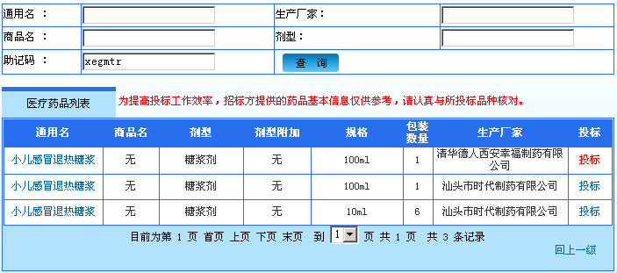
点击药品列表中的“通用名”，将弹出该品种的详细信息页面，如下图所示：
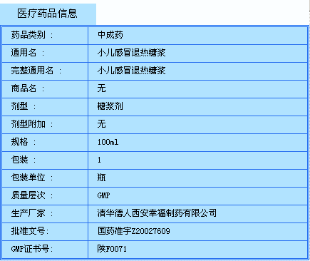

点击医疗药品列表页面右侧的“投标”链接弹出如下窗口：
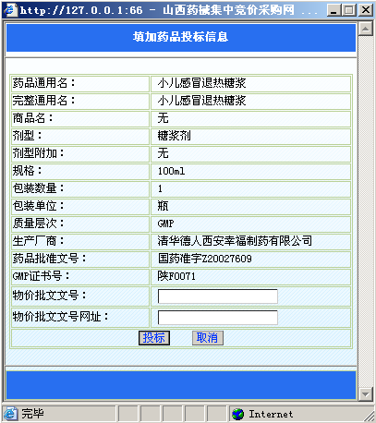
依次录入相关药品信息，点击“投标”按钮即可完成此品种的投标操作。投标成功后将弹出如下提示信息：
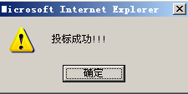
同时药品列表中的该条品种右侧显示红色“已投过”。

重复以上操作即可完成多条药品的投标。

3．新品种申报

如果通过条件查询不到您想要投的药品品种，请联系山西省药械竞价采购办公室进行新品种的申报。
4．投标明细维护

点击“竞价项目列表”页面中“查看我的投标明细”链接，进入我的投标药品列表页面：
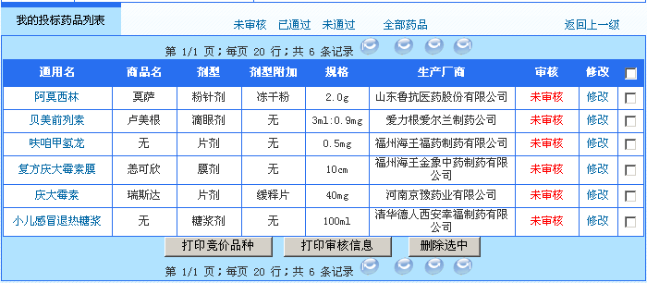
页面底部分别表示首页、上页、下页、末页链接，点击即可翻页。

药品资质审核：

投标药品须等待药招办工作人员进行审核。因此审核状态为“未审核”。通过审核的状态显示“已通过”，未通过的状态显示“未通过”。

未通过一次审核的品种供应商可以修改药品相关信息，点击如下图所示的“修改”，

弹出如下窗口：

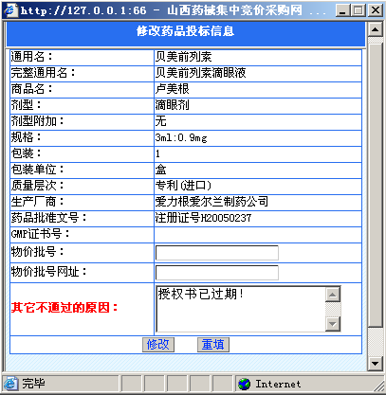
供应商根据不通过的原因可对未通过的纸质资格证明材料进行澄清和补充。

删除：

对于误投的药品品种，可选中“我的投标药品列表”页面右侧的相应记录的复选框“”，然后点击“删除选中”按钮，确认后即可删除该条投标品种。
5．投标目录打印

当采购项目的状态为“投标结束”后，供应商可对自己的投标目录进行网上打印。点击“我的投标药品列表”页面底部的“打印竞价品种”按钮，如下图所示：

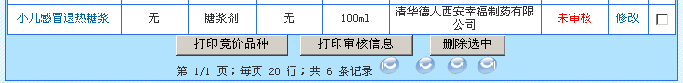
系统会弹出“网页打印”的新窗口，如下所示：
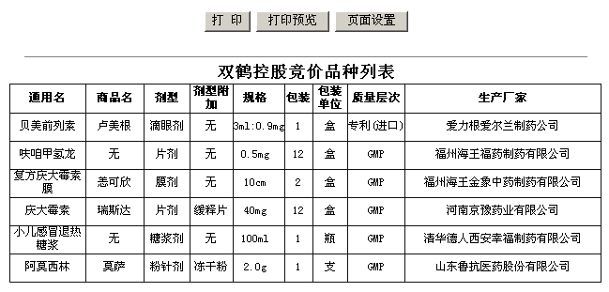
点击“打印”按钮即可完成“我的投标药品列表”中所有品种的打印。
点击“我的投标药品列表”页面底部的“打印审核信息”按钮，可对所有竞价药品的审核信息进行打印，如下图：
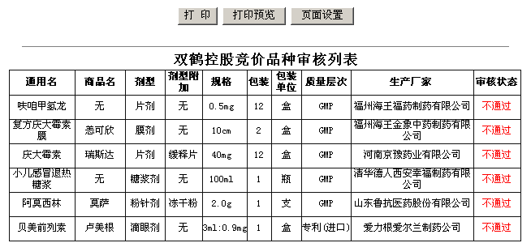

（注：网上打印必须使用IE5.5以上浏览器，对于点击“打印”、“打印预览”或“页面设置”按钮无效的用户，可以在网页中点击鼠标右键菜单中的“打印”项进行打印。）

- 竞价企业网上确认2007年度挂网价格

1．2007年度挂网价格确认

当采购项目的状态为“07挂网价确认”起，项目就进入了网上确认2007年度挂网价格阶段。点击左侧导航栏“竞价管理”中的“07年度挂网价格确认”链接，右侧显示如下页面：
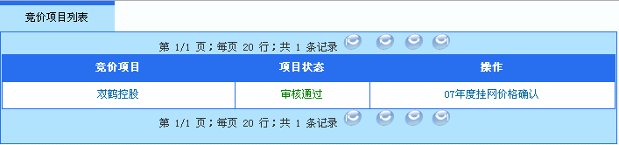
点击右侧的“07年度挂网价格确认”链接，显示挂网药品列表页面，如图：
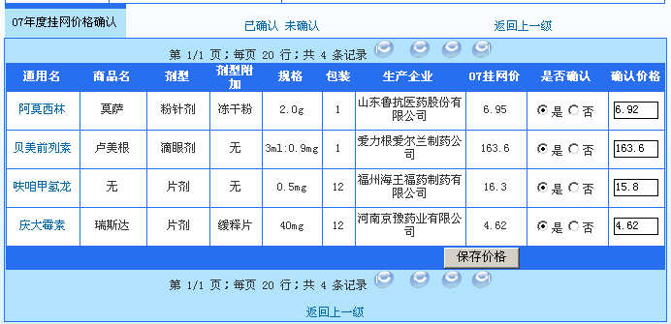
选中“是否确认”一列中的“是”，确认价格文本框中会显示去年的挂网价，可以手动将确认价格调低，确认价格不能高于07挂网价，否则系统会弹出提示信息。点击“保存价格”按钮可以保存当前页面中确认过的价格。

2．确认报价表打印

当采购项目的状态为“07挂网价确认结束”后，供应商可对自己的确认报价表进行网上打印。如图所示：
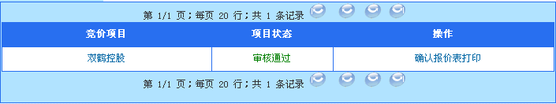
点击“确认报价表打印”可弹出如下所示的打印页面。
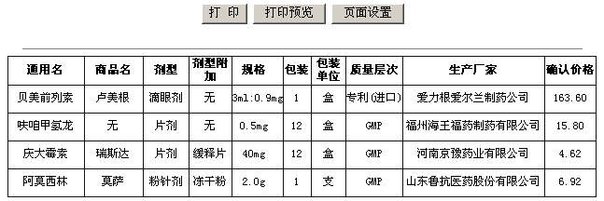
- 在线竞价
- 在线报价：

当采购项目的状态为“一次竞价 自由报价”起，项目就进入了竞价状态。点击左侧导航栏“竞价管理”中的“在线竞价”，右侧显示如下页面：
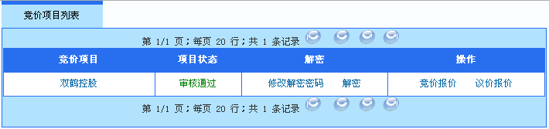
本次报价分为竞价报价和议价报价。同品规3个以上（包括3个）进入竞价组，同品规3个以下（不包括3个）进入议价组。点击“竞价报价”链接进入竞价报价页面（如下）：
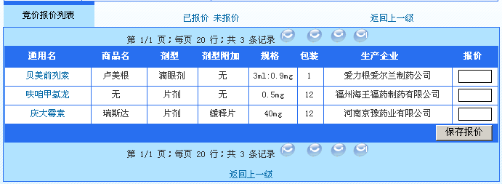

依次在相应药品报价文本框内输入该品种的竞价价格，然后点击列表底部“保存报价”按钮即可完成价格的保存，同时系统会弹出如下提示信息：
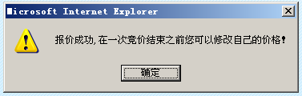
在“一次竞价 自由报价”阶段，供应商可随意修改自己的报价。

议价报价的操作方法与竞价报价类似。

2、解密：

当采购项目状态为“一次竞价解密”时，供应商应对自己的报价进行解密。解密意味着供应商对自己报价的确认，只有通过解密的竞价项目才能参与下一步的开标工作。当“一次竞价解密”阶段结束后，未解密的竞价项目下所有的投标品种将全部被淘汰出局。
点击如图所示的“解密”链接，
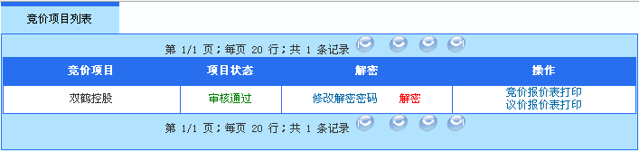
会弹出如下窗口：
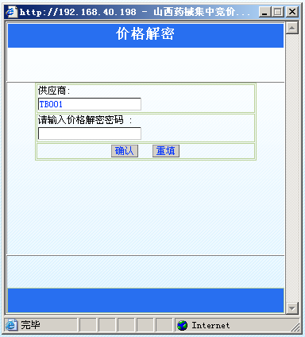
输入自己的解密密码，点击“确认”即可完成价格的加密。解密后系统会弹出如下提示：
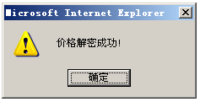
，并且状态变为“已解密”。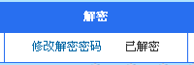
点击“修改解密密码”链接可随时修改自己的解密密码。如下图所示：
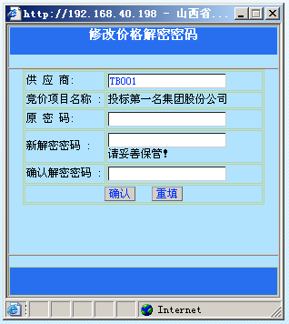
输入自己的原密码以及新密码，点击“确认”即可完成解密密码的修改。

3、竞价表打印：

当竞价报价结束后，供应商可对自己的竞价报价表和议价报价表进行网上打印。如图所示：
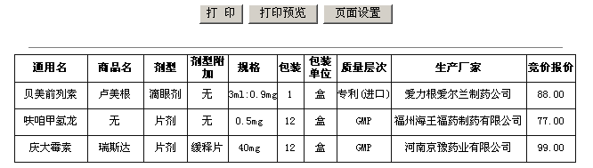

4、开标：

当采购项目状态为“一次竞价开标”时，供应商可查询所有已解密的投标品种价格。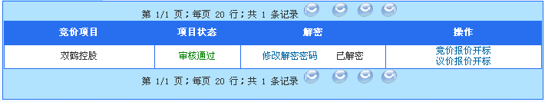

点击如图所示“竞价报价开标”链接，将弹出竞价药品开标列表页面，如下所示：
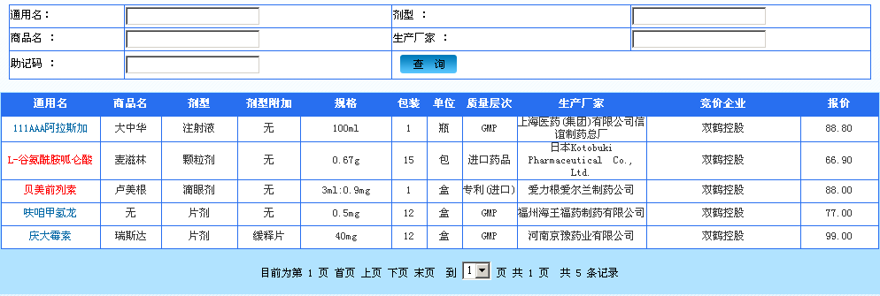

在此供应商可输入查询条件查询任意品种的价格。
议价报价开标页面与竞价报价开标页面类似。
- 拟挂网公示
当采购项目状态为“入围品种公示”时，供应商可以浏览所有入围的品种目录，包括2007年度挂网药品成功确认的与竞价议价入围的药品品规。点击左侧导航栏的“入围品种公示”链接，右侧显示如下页面：
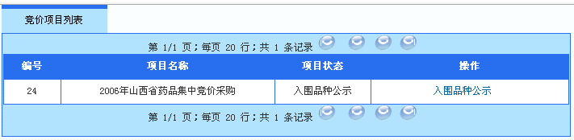
点击“入围品种公示”链接，弹出入围品种公示列表页面，如下图所示：
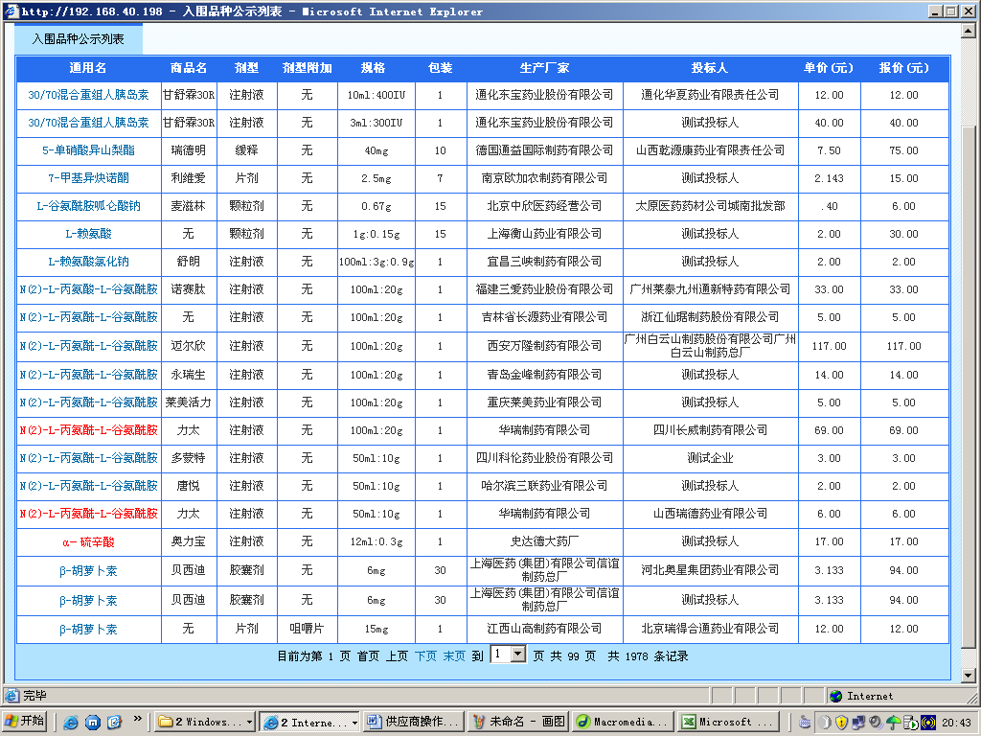

- 工作指南

疑难解答：

点击左侧导航“工作指南”中的“疑难解答”，显示疑难咨询列表页面，如下图：
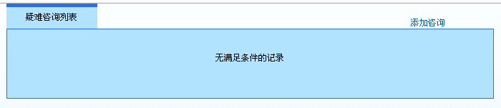
点击右上角“添加咨询”链接，显示如下页面：
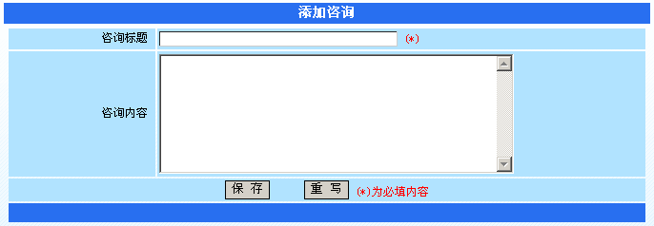
分别在咨询标题、咨询内容处输入自己想要咨询的内容，点击“保存”按钮即可保存。保存成功后页面会列出刚才所咨询的问题，如下图：
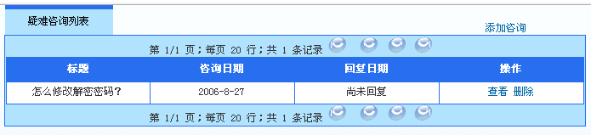
待该问题得到药招办工作人员的回复时，页面会显示回复日期，如下图：
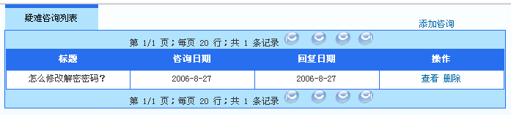
此时点击“查看”链接，会弹出如下窗口：
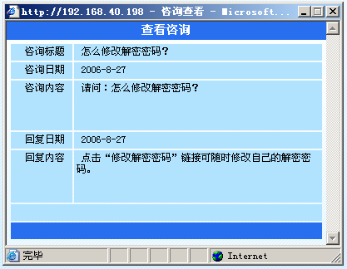
在咨询查看窗口中可以看到针对您所咨询的问题工作人员给予的回复。
点击疑难咨询列表中的“删除”链接可删除掉不需要的咨询问题。

申诉投诉：

操作方法与疑难解答基本类似。

